ADVANCED MANAGEMENT PROGRAMME

数战字略时落代地的训管战理班变革和

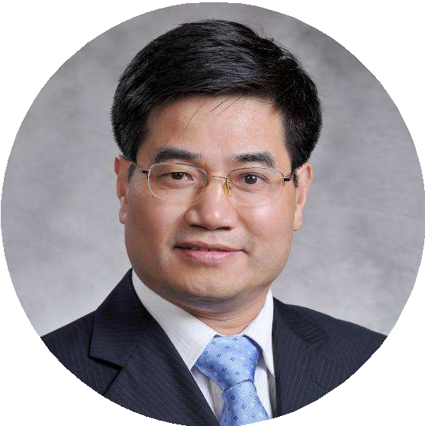

FuDan Science Park Executive Education

复旦科技园进修学院由复旦大学国家大学科技园发起设立，曾是上海市委组织部局级干部自主选学承办机构之一。2004年创设时，复旦大学前校长、时任复旦大学副校长杨玉良院士兼任首任院长。学院多年来致力于培养兼具全球视野、中国战略、产业思维与科创精神的企事业高管人才，通过整合百年复旦的人文底蕴和综合学科优势，帮助学员提升个人修养、完善知识结构；同时，在科创大时代下，依托产学研结合的承载形式，赋能企业发展，增强核心竞争力。

Academic Director's Message

凌复旦鸿大学管理学院教授、博导 复旦大学智慧城市研究中心主任
原复旦管理学院信息管理与信息系统系系主任

数字时代，企业面临深层次的管理变革和创新，需要管理者具备多方面的认知和能力，总经理项目提供了全方位的课程，以集中快速提升管理认知和能力为目标，为企业中高层赋能。引领企业适应数字时代的挑战， 提升企业的竞争能级。

Overview
项目背景

挑战

在这样一个经营环境日趋复杂、多变、随机的时代（简称：VUCA乌卡时代），企业受到外部经营环境不确定和数字化技术的持续快速冲击，许多常见传统的管理理论和方法在慢慢失效，企业经营面临巨大挑战。
“动荡时代最大的危险不是动荡本身，而是路径依赖”。

生存
数字化生存意味着一切都被重新定义，整个商业逻辑的改变，价值创造与获取方式都发生本质变化，我们需要颠覆战略元思维，洞察商业本质，重构战略逻辑和认知框架，以获取新的战略机会和新的成长空间。
变革

以华为、阿里、小米为代表的一些杰出本土企业，在数字化变革实践中西学中用、创新突围，成为数字化时代本土化实践的最佳管理标杆，并且以其杰出的管理能力持续保持高速增长，取得了令世界瞩目成就，成为数字时代的管理变革典范。

企让业战战略略落转地型，、促管业理绩升增级长，
助推
打造
与实时战俱型进总、经顺理应课时程代的
聚焦
数企字业时战代略管落理地变革和
管理新范式
华数为字、经阿济里时、代小的米
本课程将
有效融合 + 优势互补
前沿实证研究
百年商复科旦积淀

Three Directions for Growth and Breakthrough
成长破局三大方向
商业模式
重构
变革
落地
战略逻辑
价值链
数字化变革
组织变革
战略落地
营销变革
爆品打造
业绩增长

Coordination of
Three Functional Departments
统筹协同三大职能

业务
数字营销极致产品铁军打造
落地
组织
文化重塑 组织变革 数字化转型
战略
战略规划战略解码战略执行

Trinity Teaching System
三位一体教学体系

标管杆理

华为、阿里、小米
数字化时代的管理新范式

复旦百年商科前沿实证研究

Course Features
课程特色
管经理典

实落践地

企业诊断 +共创学习 +训战落地

绩效制教学管理系统
1
套 全程学习采用积分PK制管理制度
将团队文化、绩效考核、激励机制等应用于学习管理，在学中练，在练中掌握

对标企业
3大
华为、阿里、小米
成功管理实践，高势赋能
管理名师
明道取势，
6位
以深厚底蕴构建管理框架

10位

28套
实践导师

来自华为、阿里和小米
为您优术，毫无保留赋能学员

管理工具
高效可借鉴可复制可落地
16门

100个

热点课程

适应产业转型升级的经济大变局

商业案例
穷尽中小企业管理痛点、爆点穷尽对标方案

Curriculum Structure
课程设置

本课程顺应数字经济时代经营环境的巨大变化，围绕战略重构、变革转型、落地执行三个维度以EMBA核心课程为框架，设计出既前瞻、系统又实务的课程。

宏观视野
01
中国经济洞察与产业趋势
数字经济与经济的数字化转型

战略思维：从设计到执行
03
战略思维
战略决策理论与模型业务领先的战略设计战略解码与执行
战略私董会

财务与决策
05
经营视角的企业财务运作资金管理与资本分析
管理会计与数据决策

数字时代的产品思维
07
小米生态链思维
产品思维：产业升级下的极致产品打造爆品战略

打造销售铁军
09
销售体系变革：阿里政委如何赋能业务团队销售铁军打造
策略销售：华为的销售秘密

参访与考核
11
重构商业逻辑
数字时代的管理颠覆企业价值链重构
02
数字时代的商业模式创新数字化与企业战略转型

组织管理：人是第一生产力
04
企业文化：塑造企业灵魂组织变革与进化
人才梯队建设与干部管理
激活组织的绩效管理和激励机制

数字化转型
06
企业数字战略的顶层设计 企业数字化转型的实施路径阿里、海尔数字化实践

营销革命:数字化营销从产品领先到品牌制胜数字化营销
08

变革与创新
10
变革管理
创新思维与创新方法论变革领导力

选修模块
12

参访：华为、阿里、小米（三选一） 结业论文答辩
股权融资资本运作上市流程
企业并购市值管理

Learning Approaches
学习方式

经典商科EMBA教学模式

带班导师 学习绩点 小组PK 中期复盘 结业答辩 奖学金

“三培训大到训落地战之工间，作就差坊一个训战工作坊，注重方法和技能的实操落地，成果看得见”。
复盘总结：定期回顾，动态调整，反馈控制陪伴式成长
计行动步骤
学以致用：互动教学加深理论、方法、工具的理解；运用到企业经营现实场景去，剖析战略困境、探究破解思路，设
颈，获得完整的战略地图
实战演练：聚焦战略问题，战略不清，布局模糊，业务协同不足、事业部各自为战，新业务起不来；企业遇到增长瓶
战略演习坊
战略演习坊：迷你版的企业战略诊断
按照流程打造自己的爆品。
分析方法、管理工具、引爆策略等，教会学员
的全过程体系化、流程化，运用多种大数据
爆品打造
浓缩总结小米爆品打造的经验，将爆品打造
式，用组员实际业务为案例，拿出真实可行的系统方案。
绩效考评、过程管理、激励淘汰到培训发展，以团队共创的方
基础，针对销售团队特性，从业绩目标制定及分解、团队组建、
业绩增长
帮助业务管理者制定业绩增长的系统方法。以阿里三板斧为
丰富的教学实践
企业诊断
进入学员企业深度调研走访和调研，诊断企业实质性问题，学员结合课堂所学与具体问题出谋划策， 为企业发展提供建设性建议。
互访
线下重要学习实践活动，学员一对一定向深度交流访问，要求学员进行深度访学和经验分享，深扒企业经营现实问题和探讨解决方案。
战略私董会
采用私董会形式进行定向头脑风暴，汇集学员群体智慧，解决企业经营管理中的比较复杂而又现实的难题，从而升华管理理念和决策的可操作性。
标杆参访
学习期间安排一次华为、阿里、小米其中一家标杆企业的游学参访活动，走进标杆企业现场学习和交流，邀请企业高管分享企业管理实践，深度探寻企业经营管理真谛。

业务
战略
组织

Management Tools
管理工具

实践导师将在课程中分享、分析源于华为、阿里和小米的管理工具，这些管理工具既成系统又可借鉴使用，简单、易用、有效，可快速改善管理状况

•阿里三板斧
•阿里金字塔
•阿里独孤九剑
•阿里新六脉神剑
•阿里文化落地八大工具
•华为人才梯队与干部管理
•"271"考绩原则
•人才盘点和胜任力模型
•组织变革五维模型
•五力模型
•3C战略三角形
•SWOT分析
•战略选择矩阵
•价值分析法
•业务领先模型BLM
•开发战略到执行DSTE
•战略解码BEM
•战略规划5看3定模型

- 业务漏斗模型
- 平衡计分卡
- 业绩价值矩阵
- 小米爆品打造
- 新品类创建三法则
- 数据化做产品创新
- 策略分析表
- 定位标尺
- 阿里PK文化建设
- 阿里铁军体系

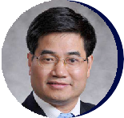
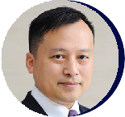
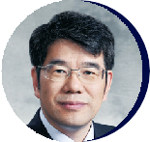
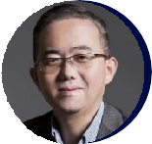
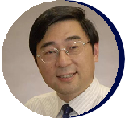
Faculty
师资力量

本课程由学院派与实践派师资共同担当，以创新的方式传道、授业、解惑、赋能。
学院派 深厚底蕴，顶级名师

凌鸿
复旦大学管理学院教授、博导、复旦大学智慧城市研究中心主任原复旦管理学院信息管理与信息系统系系主任
研究方向：管理信息系统、流程管理(BPR)、电子商务、ERP、知识管理

孙金云
复旦大学管理学院企业管理系副教授、复旦青年创业家教育与研究发展中心主任EMBA/MBA等项目《战略管理》主讲教授
研究方向：企业战略、创业管理、中小企业战略

刘杰
复旦大学管理学院信息管理与信息系统系教授、博士生导师
上海物资贸易中心股份有限公司独立董事、上海市投资咨询有限公司董事等研究方向：管理信息系统、电子商务与电子政务

蒋青云
复旦大学管理学院教授、博士生导师、市场营销系系主任
MBA课程“营销研究及其商业应用”主讲教授、EMBA"数字化营销”课程主讲教授 研究方向：营销渠道、组织间营销、市场营销理论、中国企业营销战略等

刘胜军
上海数字化与互联网金融研究中心执行主任
世界经济论坛2012-2014全球议程理事会中国区理事

实战派 标杆企业高管导师，跟他们学，你不会学错

Richard张
华为金牌老师、有20多年的华为任职经历、
前华为海外地区部副总裁、前华为海外地区部人力资源部/干部部长 前华为海外多个国家总经理等高管岗位、拥有深厚的华为人的基因

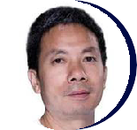
高雄勇
小米原小米电视副总裁、原小米集团参谋部高级参谋
曾任海信、盛大、中星微等公司高管、20年互联网产品和营销专家、OTT行业领军人物、中关村连续创业者

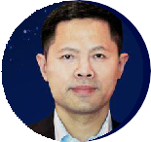
崔建中
原浪潮集团产品市场部总经理、原用友集团大客户经理
畅销书《价值型销售》、《纵横》、《通关》作者

严小云
原阿里巴巴大区总经理
阿里十年陈”马云亲授“百年之星” 阿里增长女神

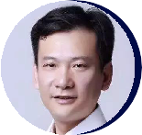
俞朝翎
创业酵母创始人前阿里铁军主帅
原阿里巴巴全国B2B业务总经理

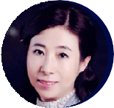
陈剑文
原阿里巴巴集团的组织发展负责人
友邦保险总裁顾问与高管教练、安联保险集团中国区高级副总裁百事集团大中华区组织能力部门领导人和中国市场副总监

Students' Portrait
学员画像

10%
占比
10年
年限
92%
占比
百人以上占比
45%
亿元以上占比
75%

行业头部企业 平均管理 董事长、总经理 管理下属人数

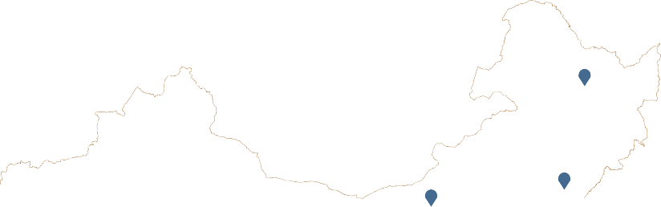
行业覆盖
企业规模（年营收）

电商 智能制造 酒店
智慧城市

金融/银行

软件服务
地产/基建

物流

信息通信 人工智能 新材料

医疗/教育
日化/化工/石化

快消 新能源

MCN机构

环保节能
加工制造
50 后 60 后 70 后 80 后 90 后
年龄结构

黑

内蒙古 辽

晋 冀 鲁
陕 豫 苏
沪

生源分布
苏、浙、沪、闽、皖、渝、鄂、川、豫、湘、陕、粤、

川 渝 鄂 皖 浙湘 赣 闽
台

鲁、辽、晋、赣、冀、黑、台、内蒙

Student’s Comments
学员感言

逸思医疗未来高管人才的培养，一定也是需要经历过逸思的创业烽火洗礼，然后在此基础上接受商业运营理论的学习和淬炼， 理论和实践能够紧密结合的核心中层干部。而复旦总经理课程的定位，恰好满足了这样一个需求，能够帮助我们优秀的业务管理人才，成长为未来优秀的商业运营精英，在实践的基础上扎实地建立理论知识体系，培养和发展系统性的和全局性的战略思维能力。这也是我们制定三年人才计划，首批派出9位高潜力的核心团队成员参加复旦总经理课程的直接原因。
“

—总经理1期 聂红林 逸思医疗科技有限公司 创始人 董事长
“

提升自己，把企业做好，我对孙金云老师的战略课印象特别深，他的课每一个理论后面都会举一个很实际的案例，通过复旦总经理班的学习坚定了我过去一些朴素的战略目标和管理方法，同时也为今后公司发展做强做大厘清了思路；学习是我们终身受益的大事，任何时候开始都不晚。
—总经理1期 徐浩 江苏启安建设集团有限公司 副总经理、董事
“

我觉得来复旦总经理班学习后确实收获很大，总经理班上的同学都特别的优秀，汇聚了来自金融银行、医疗器械、地产建筑，制造加工，化工环保等各行各业的社会翘楚业界精英，班级同学间的凝聚力很强，复旦这个平台赋予了学员们众多优秀的校友资源。
—总经理2期 吴小松爱环吴世（苏州）环保股份有限公司 董事长
“

“歌德曾说过“人不光是靠他生来就拥有一切，而是靠他从学习中所得到的一切来造就自己”。这段难得复旦总经理课程学习之旅，不光让我拥有更充实的知识和技能，也拓展了我的思维视野，学会的不仅是做学问的方法，更是做实践的指引。通过复旦总经理班的学习，我也更深刻的领悟到数字经济时代下敏锐的发展视野和科技力量才是支撑我行3.0模式发展的核心力量。”
—总经理2期 曹文斌 招商银行重庆分行 行长
“
这次来复旦总经理课程涉及很多与目前工作、行业相关的课题，受益很多，课后需要多思考，多消化，内化为自己企业所需要的营养；对复旦总经理课程的教学和组织也很满意，感恩班主任老师的精心安排！
—总经理2期 李西溪麦田云际（桐乡乌镇）科技有限公司 总裁
“

这次来参加复旦总经理战略落地课程帮助我找到了可以打通企业运行管理的“任督二脉”的法则，帮助企业战略规划与运行效率能够焕然一新；帮助管理者找到可以依靠的理论基础和验证过的规律或体系并有其普适性。回到自己的企业，这些理论知识或其他企业成功的“秘诀”确实在本企业经营活动中有实际的可操作性和落地性。
—总经理3期 李政德 苏州澳昆智能机器人技术有限公司 董事长
“
身处数字化时代的管理者和领导者要具备全面的知识结构，复旦总经理班的学习让管理者从时间、空间、科技、社会、经济和人性等多维度构建知识体系和思维框架；对于未来企业经营，管理者既要具备产品思维、客户思维、还要以市场销售为主导、用数据驱动做决策。
—总经理3期 沈嵘 士商集团 副总裁

Study Tour
精彩课堂

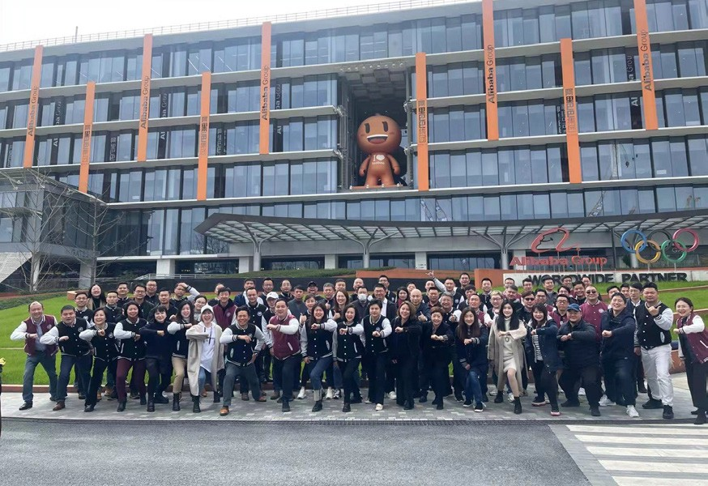
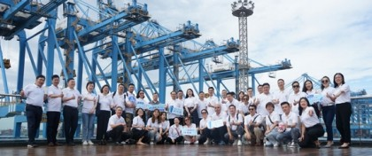
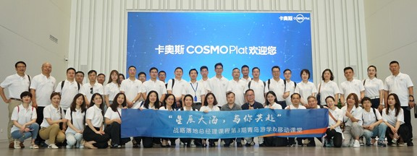
学习不仅在课堂，总经理班课堂外的教学实践也同样丰富多彩。游学参访、移动课堂、标杆游学、私董会、企业诊断、戈壁挑战赛等多维度、跨领域、跨专业的融汇交流，提升思维、开拓视野、激发创意、智赢未来。
青岛海尔卡奥斯工厂
青岛无人码头
阿里游学
标杆企业游学

爱环吴世（苏州）环保有限公司
学员企业互访
锦天城律师事务所

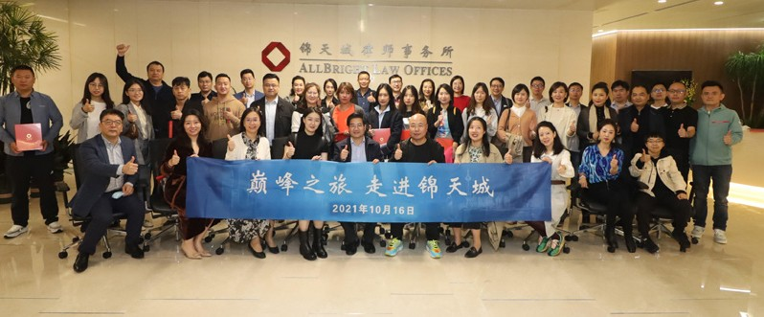
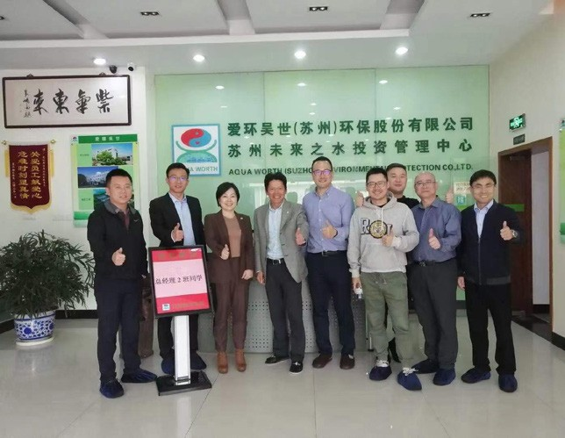
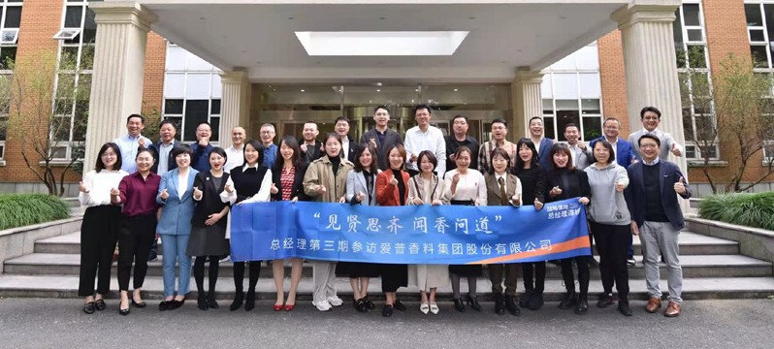
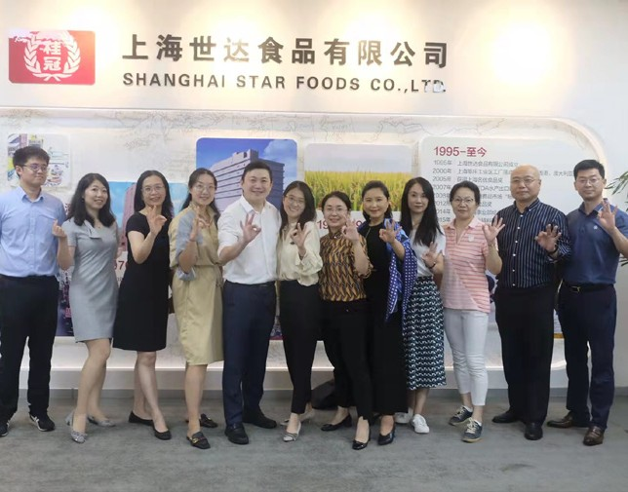
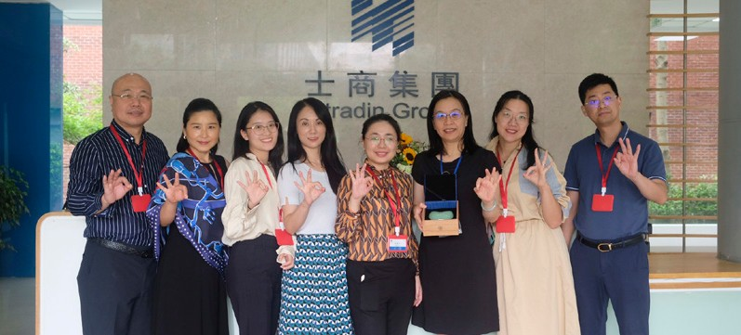
爱普香料
士商集团
桂冠食品

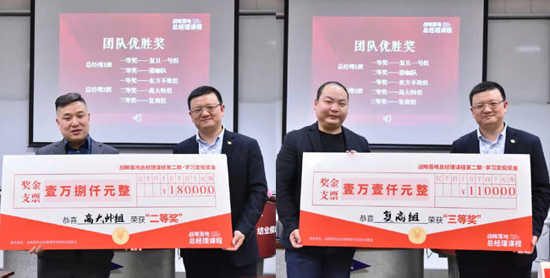
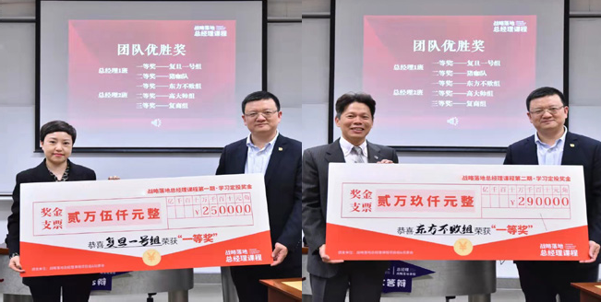
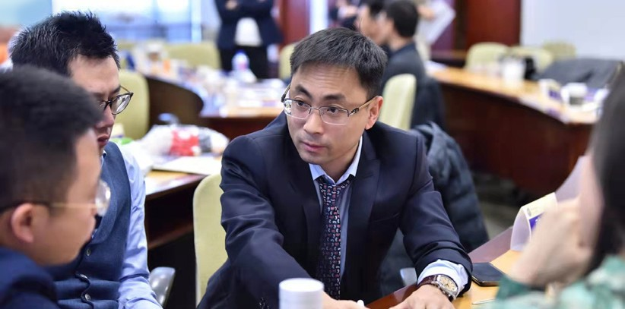
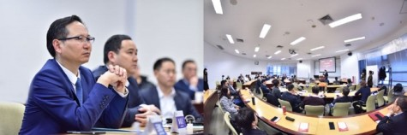
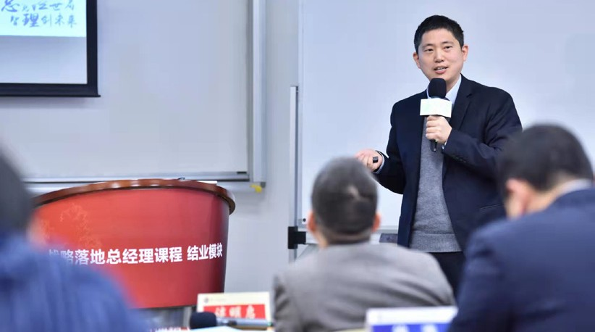
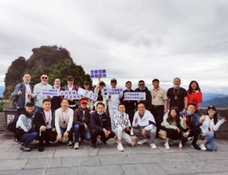
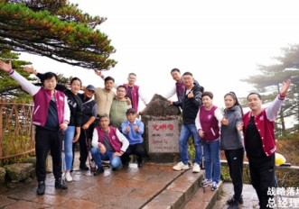
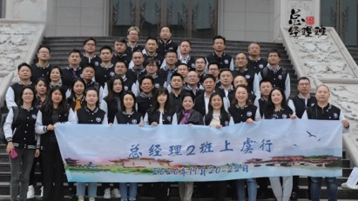
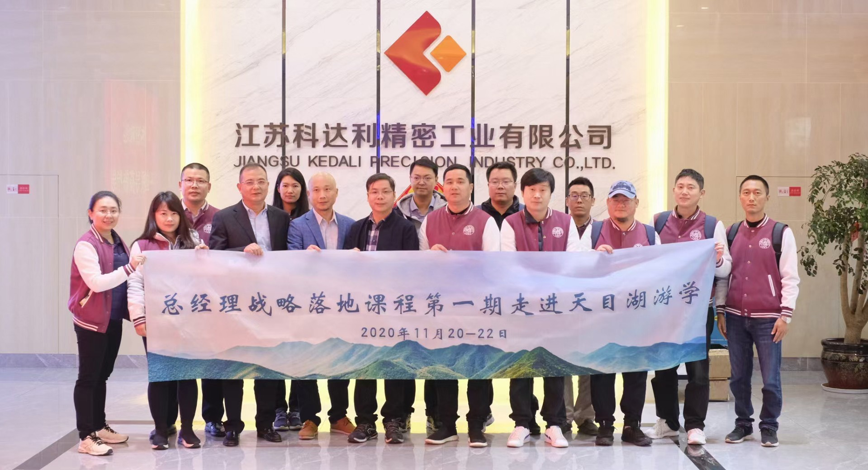
结业答辩
颁发奖学金
小组案例讨论
上市公司江苏科达利参访
登顶黄山光明顶
问道武当山
上市公司世纪华通参访
参访游学
总经理课堂小组PK赢取奖学金

Admission
申请事项

招生董事对长象、总经理、创始人、核心高管
成长型、科创期企业的董事长、创始人、总经理
大型企业高管及分子公司总经理以及其他有意培养的高层管理人员
注：本课程不招收党政机关领导干部、公务人员、国有企事业单位的高级管理人员。

报名8年条以上件工作经验

3年以上高层管理经验大专及以上学历

学习学制时一间年，每月集中研修2-3天，共计30天(含团建)
上海 + 移动课堂

入学程序

申请人向学院申请提交以下材料：
报名申请表、个人简历、企业简介、身份证及最高学历证明复印件、2寸电子版证件照各一份； 学院审核申请资料，结合工作业绩、报名顺序择优录取；
学院寄发录取通知书，申请人在收到通知书后，在规定时间内一次性缴纳全额学费;并办理相关入学手续，准备 上课；
学费由学员直接汇入官方账户。

学 员 填 写 报名表
提交

学院申请资格审核
寄 发 录 取 通知书
学员 开学
一 次 性 交清学费
报到

（撤销席位说明:开课后，学员因任何原因自行退出学习，学费概不退还）

考核完成与课授程证学习并经考核合格，颁发结业证书

ADVANCED MANAGEMENT PROGRAMME

数战字略时落代地的训管战理班变革和

复旦科技园｜高管教育
地址：上海市虹口区松花江路2539号战略落地总经理课程项目组

